Wertlos?
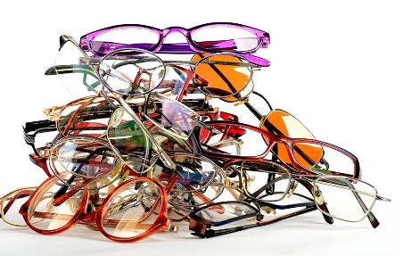
Nein!

Ab sofort bis zum 18. Januar 2026 sammeln wir
Brillen für Bedürftige in Afrika und Asien (brillenweltweit)
und Hörgeräte
Ein riesiges Dankeschön für eure Unterstützung!!
Wenn ihr noch alte, blitzsaubere Brillenetuis rumliegen habt, immer her damit!
Und auch die alten Hörgeräte sind herzlich willkommen in unserer Sammelbox! Alles wird gründlich geputzt, aufgefrischt und landet bei denen, die es brauchen.

